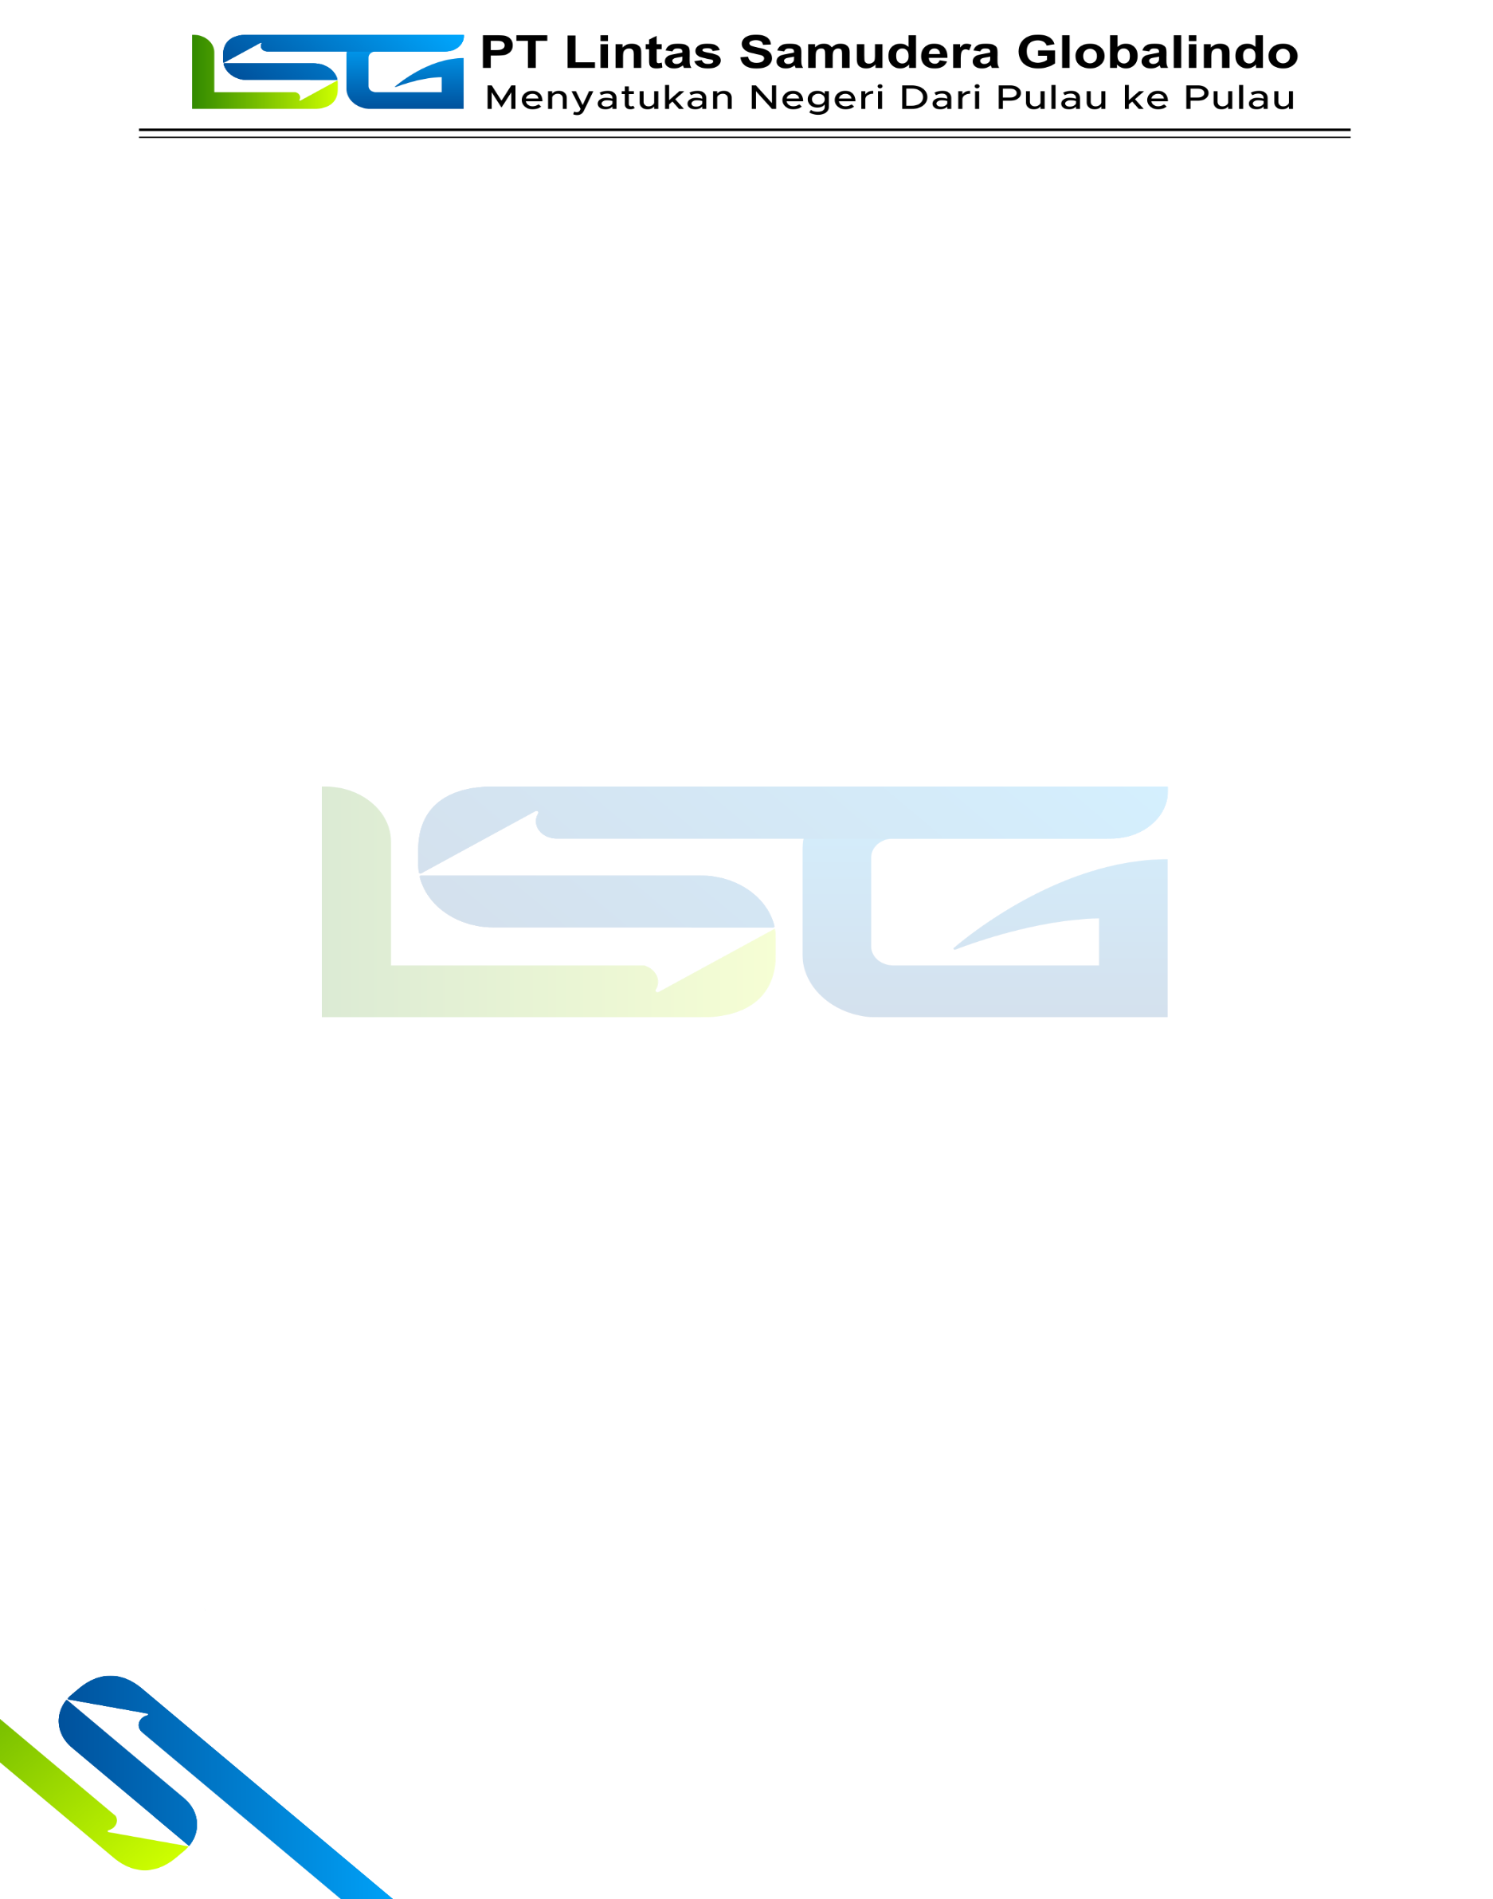
FORM PENERIMAAN

Nama Kapal : KENDHAGA NUSANTARA 5
Pangkalan : SURABAYA
Tanggal Penerimaan : Senin , 31 Agustus 2026
Departement : Engine

Telah diterima barang dari PT Lintas Samudera Globalindo dengan rincian sebagai berikut :

No | Nama Barang | Kode Barang | Qty | Keterangan
1 | OLI SAE 40 | PERTAMINA | 2 PCS | BARU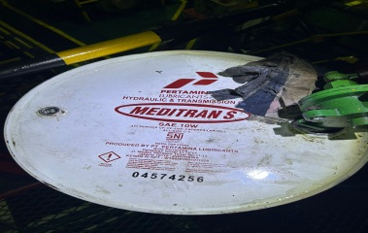
2 | OLI SAE 10 | PERTAMINA | 1 PCS | BARU
3 | MAJUN |  | 25 KG | BARU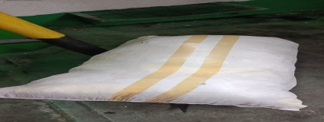
4 | FILTER OLI ME | J8610431  DONALDSON | 12PCS | BARU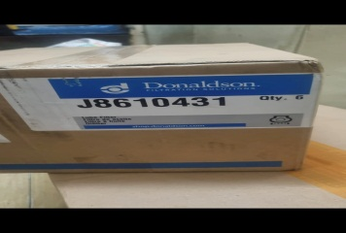
5 | FUEL FILTER ELEMENT BBM AE | J8621105D  DONALDSON | 20PCS | BARU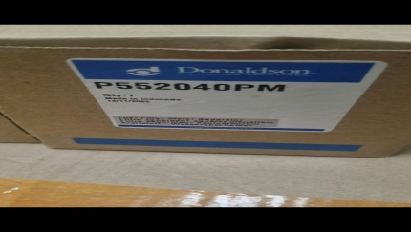
6 | FILTER RACKOR AE | Sf - 7901 | 10PCS | BARU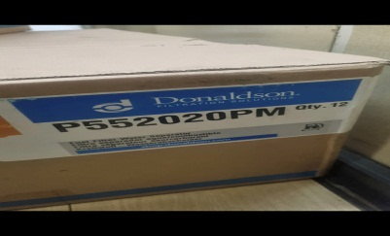
7 | MESIN LAS LAKONI 120A | LAKONI | 1PCS | BARU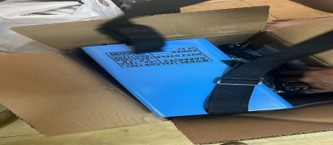
8 | SOLASI KERTAS |  | 4PCS | 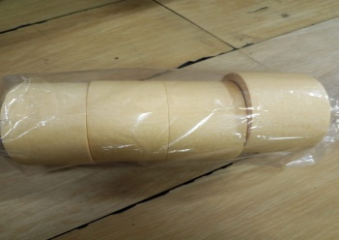
9 | PRESSURE GAUFE GEARBOX ME | SACHIO | 1PCS | BARU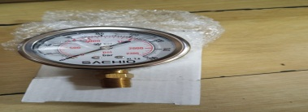
10 | REMES PACKING |  | 4METER | BARU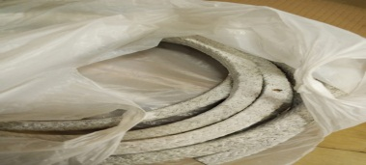
11 | KLAM 2INCH |  | 5PCS | BARU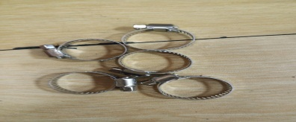
12 | KLAM 1INCH |  | 5PCS | BARU
13 | SILIKON GREY | THREEBOND | 4PCS | BARU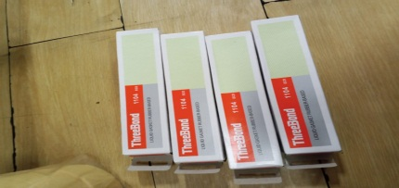
14 | WD40 |  | 2PCS | BARU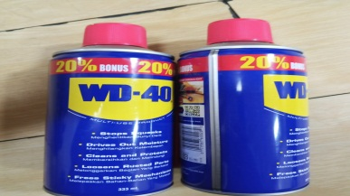
15 | INDIAN GASKET | VITALSHELLAC | 5PCS | BARU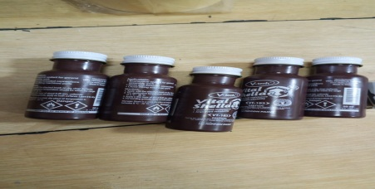

SURABAYA, 01 SEPTEMBER 2026
Pengirim Penerima

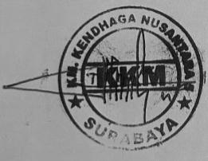

LOGISTIK TONNY R HADY

